

INFORME TÉCNICO DE FISCALIZACIÓN AMBIENTAL

Fiscalización Ambiental

RELLENO SANITARIO IQUIQUE- ALTO HOSPICIO

DFZ-2020-93-I-RCA
FEBRERO 2020

 | Nombre | Firma
Aprobado | María Alicia Cavieres P.
Elaborado | Marlies Sepúlveda S.

Contenido
1 RESUMEN 1
2 IDENTIFICACIÓN DE LA UNIDAD FISCALIZABLE 2
2.1 Antecedentes Generales 2
2.2 Ubicación y Layout 3
3 INSTRUMENTOS DE CARÁCTER AMBIENTAL FISCALIZADOS 5
4 ANTECEDENTES DE LA ACTIVIDAD DE FISCALIZACIÓN 6
4.1 Motivo de la Actividad de Fiscalización 6
4.2 Materia Específica Objeto de la Fiscalización Ambiental 6
4.3 Aspectos relativos a la ejecución de la Inspección Ambiental 6
4.4 Revisión Documental 8
5 HECHOS CONSTATADOS 9
5.1 Aplicación del Plan de prevención de contingencias y respuesta a la emergencia por incendio, día 8 de enero de 2020 9
5.2 Condiciones del área de disposición de residuos, posterior al incendio, día 14 de enero de 2020 12
6 CONCLUSIONES 18
7 ANEXO 18

RESUMEN

El presente documento da cuenta de los resultados de la actividad de fiscalización ambiental realizada por la Superintendencia del Medio Ambiente, a la Unidad Fiscalizable “Relleno Sanitario Iquique”, del titular I. Municipalidad de Iquique, localizado en la Ruta A-616, sector El Boro, comuna de Alto Hospicio, provincia de Iquique. La actividad de inspección fue desarrollada durante el día 14 de enero de 2019 (Anexo 1)
El proyecto que se fiscalizó durante el desarrollo de la actividad consiste en la construcción y operación de un relleno sanitario para servir a las comunas de Iquique y Alto Hospicio, en un terreno de 18 hectáreas de superficie localizado a 15 km del centro de la ciudad de Iquique y a 6 km al noreste de la ciudad de Alto Hospicio. Este sitio también es conocido como “vertedero El Boro”.
La materia relevante objeto de la fiscalización fue la verificación de la ejecución del Plan de Contingencias del relleno sanitario y las medidas de acción tomadas durante el incendio originado en la instalación con fecha 8 de enero de 2020, materia por la cual se recibieron dos denuncias en la Oficina Regional de Tarapacá de esta Superintendencia.
De acuerdo a la visita de inspección y el examen de información realizado, es posible concluir que respecto al incendio que se originó el día 8 de enero de 2020 en el frente de trabajo activo del relleno sanitario, el titular, I. Municipalidad de Iquique, ejecutó medidas y realizó la coordinación en conjunto con otros organismos, Bomberos, ONEMI y la I. Municipalidad de Alto Hospicio, para controlar y extinguir el incendio en dos días, lo que permite concluir que se verifica la conformidad de las materias relevantes objeto de la fiscalización. Sin perjuicio de ello, se recogieron las siguientes observaciones:
- Se identificaron observaciones que tienen relación con el flujo de comunicación para la respuesta ante la emergencia y la falta de un plan de contingencias que aborde los aspectos y medidas de prevención y control necesarios en materia de incendio.
- Se detectó la presencia de personas ajenas a la operación del recinto generando condiciones de riesgo adicionales a las identificadas en la operación normal, siendo insuficiente el control de ingreso en la entrada del recinto.
- Se constató quema en puntos de las plataformas que pueden constituir una condición de riesgo para la generación de nuevos incendios, en particular en sectores en los que se encuentran residuos acumulados y sin la cobertura diaria correspondiente.
Dichas observaciones serán derivadas a la Autoridad Sanitaria para su consideración en la ejecución de procedimientos de acuerdo a sus competencias.
Los aspectos levantados en esta fiscalización y que requieren ser actualizados por el titular, serán materia de futuras fiscalizaciones.

IDENTIFICACIÓN DE LA UNIDAD FISCALIZABLE

Antecedentes Generales
Identificación de la Unidad Fiscalizable:  Relleno sanitario Iquique | Estado operacional de la Unidad Fiscalizable:  Operación
Región: Tarapacá | Ubicación específica de la unidad fiscalizable:  Ruta A-616, sector el Boro, comuna de Alto Hospicio
Provincia: Iquique
Comuna: Alto Hospicio
Titular de la unidad fiscalizable: I. Municipalidad de Iquique | RUT o RUN: 69.010.300-1
Domicilio titular: Serrano N°134, Iquique | Correo electrónico: alcaldia@municipioiquique.cl
Domicilio titular: Serrano N°134, Iquique | Teléfono: (57) 2519538
Identificación representante legal: Mauricio Soria Macchiavello | RUT o RUN: 11.815.905-5
Domicilio representante legal: Serrano N°134, Iquique | Correo electrónico: alcaldia@municipioiquique.cl
Domicilio representante legal: Serrano N°134, Iquique | Teléfono: --

Ubicación y Layout
Figura 1. Mapa de ubicación local (Fuente: Google Earth 2019).

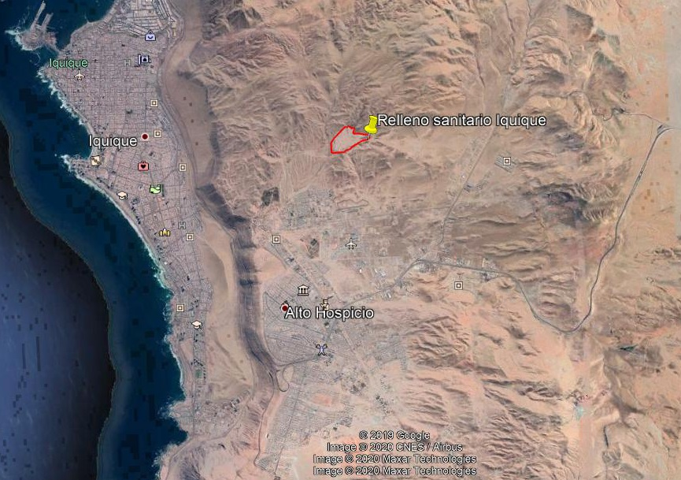
Coordenadas UTM de referencia: DATUM WGS 84 | Huso:19 S | UTM N: 7.762.209m | UTM E: 386.222m.
Ruta de acceso: Desde la intersección de la ruta A-16 con la ruta A-616 dirigirse al oriente por esta vía por un tramo de 5 kilómetros hasta conectar con camino de acceso al proyecto, dirigiéndose por este hacia el norte por un tramo no pavimentado de 3 kilómetros.

Figura 2. Layout del proyecto (Fuente: Plano general de emplazamiento, Sección Anexo del EIA “Construcción de Nuevo relleno sanitario ciudad de Iquique” https://seia.sea.gob.cl/archivos/EIA/2012121801/EIA_1861_Anexos_y_planos.pdf )
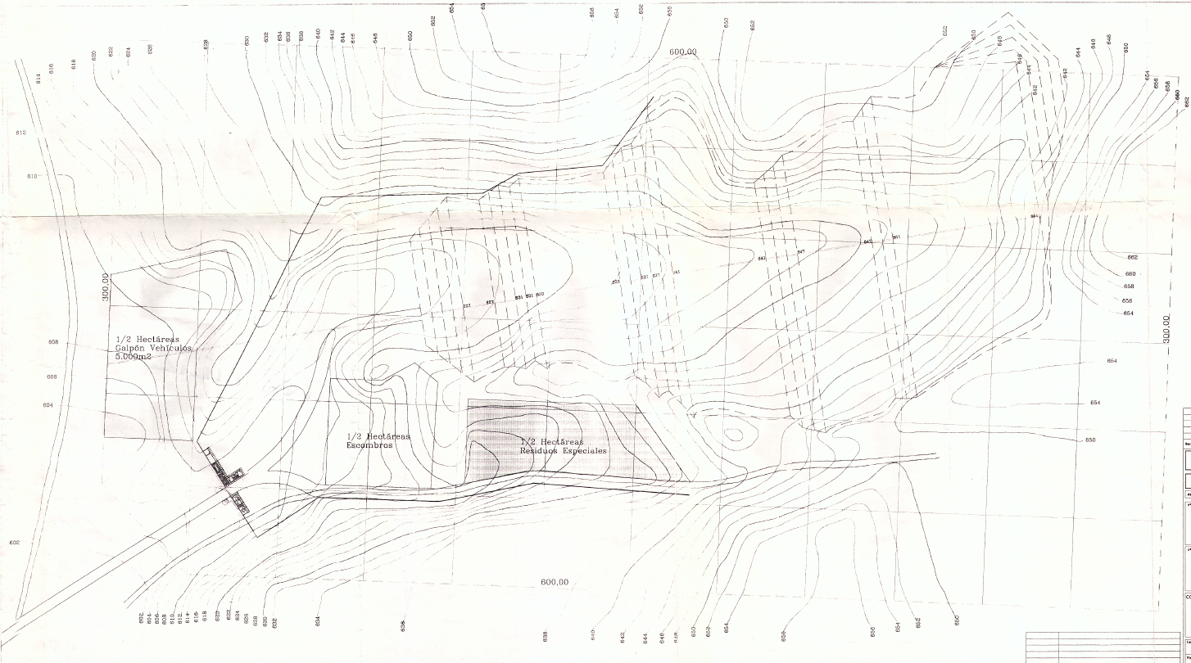

INSTRUMENTOS DE CARÁCTER AMBIENTAL FISCALIZADOS

N° | Tipo de instrumento | N°/  Descripción | Fecha | Comisión / Institución | Nombre de la actividad, proyecto o fuente regulada | Comentarios
1 | RCA | 85 | 1999 | COREMA Región de Tarapacá | Construcción de Nuevo Relleno Sanitario ciudad Iquique | --

ANTECEDENTES DE LA ACTIVIDAD DE FISCALIZACIÓN

Motivo de la Actividad de Fiscalización

Motivo |  | Descripción
X | Programada | Resolución Exenta SMA N°1947, del 30 de diciembre de 2019, que fija programa y subprogramas de fiscalización ambiental de resoluciones de calificación ambiental para el año 2020.
 | No programada | X | Denuncia (SAFA N°64-2020)
 | No programada |  | Autodenuncia
 | No programada |  | De Oficio
 | No programada |  | Otro

Materia Específica Objeto de la Fiscalización Ambiental

- Ejecución del Plan de Prevención de Contingencias y Emergencias del relleno sanitario Iquique.

Aspectos relativos a la ejecución de la Inspección Ambiental

Ejecución de la inspección

Existió oposición al ingreso: NO | Existió auxilio de fuerza pública: NO
Existió colaboración por parte de los fiscalizados: SI | Existió trato respetuoso y deferente: SI
Observaciones: --

Esquema de recorrido

Figura 3. Esquema de recorrido de la inspección
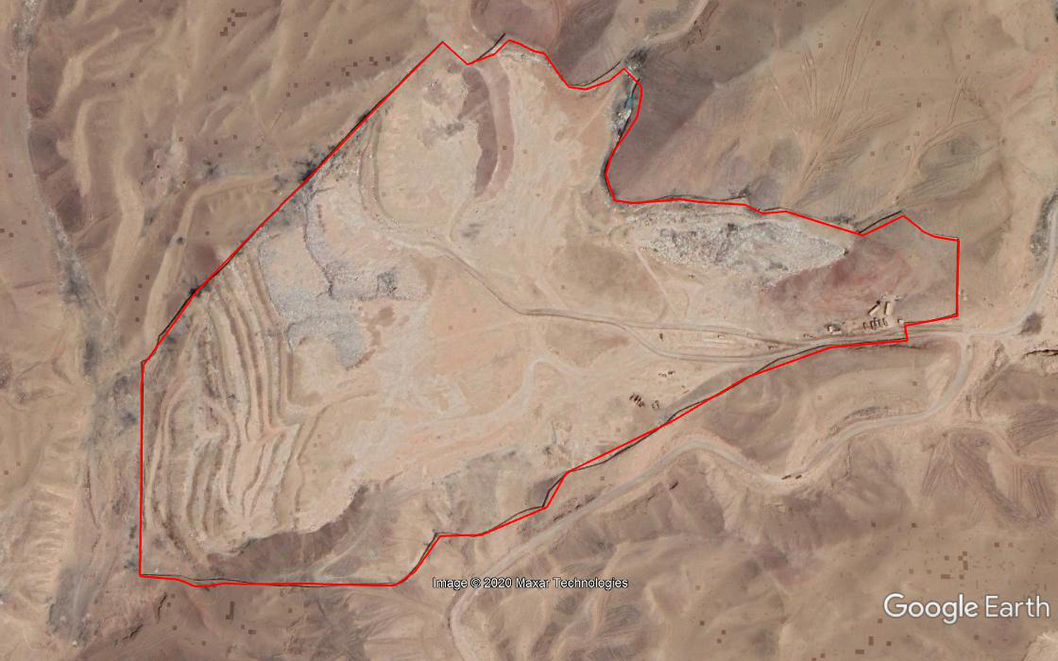
1
2

Fuente: Google Earth (Fecha de imagen: 18.12.2019)

Detalle del Recorrido de la Inspección
N° de estación | Nombre / Descripción estación
1 | Mirador. Vista superior del sitio de emplazamiento del relleno sanitario.
2 | Zona afectada por el incendio.

Revisión Documental

Documentos Revisados

ID | Nombre del documento revisado | Origen/ Fuente | Organismo encomendado | Observaciones
1 | Plan de Prevención de Contingencia y Plan de Emergencia Relleno Sanitario El Boro, I. Municipalidad de Iquique. | Solicitada a titular en Acta de Inspección | -- | Fecha de recepción 21.01.2020
2 | Fichas de capacitación de prevención de riesgos (9) | Solicitada a titular en Acta de Inspección | -- | Fecha de recepción 21.01.2020
3 | Informe enviado a SEREMI de Salud de fecha 9 de enero de 2020 por parte de la I. Municipalidad de Iquique. | Solicitada a titular en Acta de Inspección | -- | Fecha de recepción 21.01.2020
4 | Copia de planillas de registro manual de residuos recibidos en el relleno sanitario desde el 25 de noviembre de 2019 al 8 de enero de 2020. | Solicitada a titular en Acta de Inspección | -- | Fecha de recepción 21.01.2020

HECHOS CONSTATADOS

Ejecución del Plan de prevención de contingencias y respuesta a la emergencia por incendio, de fecha 8 de enero de 2020.
Hecho constatado N°:1
Documentación Revisada:
- ID 1. Plan de Prevención de Contingencia y Plan de Emergencia Relleno Sanitario El Boro, I. Municipalidad de Iquique.
Exigencia:
Plan de Prevención de Riesgos y Contingencias Ambientales
- 5.1.2.4 Fallas humanas. El personal de operación estará instruido y capacitado frente a fallas críticas de servicios de a lo menos sobre:
- Procedimientos y respuestas en caso de emergencias o accidentes.
- Especificación de los deberes y responsabilidades en la operación de los servicios.
- Procedimientos de reparación y mantención.

Resultados:
- De la actividad de inspección realizada se solicitó el plan de prevención de contingencias vigente en la instalación, específicamente en lo que respecta a la prevención y actuación en incendio en el área de disposición de residuos y la descripción de los hechos y medidas adoptadas para el control y extinción del incendio:
- Respecto al plan de contingencias, durante la inspección no se acreditó el documento en la instalación. Se indicó que dicho documento existía y que se estaba actualizando para cumplir con instrucción de esta Superintendencia.
- Se consultó respecto a las medidas adoptadas durante la emergencia, las que fueron registradas en acta de inspección, y de las cuales los encargados presentes, señalaron:
- Diego López (Encargado de Medio Ambiente de la I. Municipalidad de Iquique) informó que él recibió el aviso de incendio por medio de personal de la Municipalidad de Alto Hospicio quien dio cuenta de la generación del incendio, aproximadamente a las 17.00h del día 8 de enero de 2020, y que a las 18.30h se encontraban constituidos en el lugar personal de Bomberos, Carabineros, Gobernación, Fiscalía, SEREMI de Salud, SEREMI de Medio Ambiente y ONEMI. Titular no dio aviso a la SMA de la ocurrencia de este incidente.
- Marco Figueroa (Encargado de plataformas del sitio de disposición) indicó que el incendio comenzó en una franja en zona de taludes de la celda, donde se encontraba el frente de trabajo. Y que originalmente se inició en un área de aproximadamente 15 metros de longitud por 6 metros de ancho. Diego López indicó que el fuego iniciado tenía una disposición lineal. También indicó que durante el incendio se observó condiciones de viento de 20 km/h en dirección mar- cerro que favorecieron su propagación. Los encargados presentes no precisaron el área total afectada por el incendio.
- Carlos Morales (profesional de Protección Civil y Emergencias de la I. Municipalidad de Iquique) indicó que bomberos actuó disminuyendo la temperatura mediante la aplicación de agua hasta las 4.30 A.M del jueves 9 de enero de 2020, luego de lo cual se retiraron dejando una unidad en el recinto, también indicó que la sofocación del incendio se realizó con material de sello disponible en la plataforma con maquinaria del relleno y maquinaria facilitada por el municipio de Alto Hospicio, el que también facilitó camiones aljibes. Indicó que se trabajó en la celda hasta el sello de la celda inferior y que se realizó un cortafuegos alrededor de la zona siniestrada. Carlos Morales señaló que el día viernes 10 de enero ya no se percibió humo a las 2.00 A.M en la superficie del área afectada, sin embargo, señaló que el día domingo 12 de enero de 2020 a las 17.00h aproximadamente se produjo un rebrote en el área adyacente al sector afectado concurriendo personal de bomberos para su control.
- Diego López señaló que el día jueves, mientras se mantenían labores de control del incendio, en un área ubicada aproximadamente a 200 metros se produjo la emisión de humo donde observaron un hundimiento del terreno, en una plataforma cerrada ubicada en el sector norte del área de disposición, el cual fue controlado con 1.000 litros de agua que se descargó con un camión aljibe, posteriormente no se observó emisión de humo.
- Respecto a la coordinación realizada durante la emergencia, se informó que se coordinó el aumento de caudal disponible en el grifo de la población El Boro para el carguío de camión aljibe con la empresa sanitaria de la comuna. Se coordinó con DGAC un volumen de espuma de 500 litros que no se utilizó y que se encontraba acopiado en caso de rebrote. Se señaló que se realizará compra de este material para abordar futuras contingencias.
- Se revisó el documento Plan de Prevención de Contingencia y Plan de Emergencia Relleno Sanitario El Boro, solicitado a la I. Municipalidad de Iquique a través del Acta de inspección, el que da cuenta de varias situaciones de emergencia, entre ellas incendio.
Si bien titular identifica las posibles contingencias y emergencias que se pueden generar en la instalación, se aborda de manera general el actuar en materia de incendio, estando incluidos los siguientes aspectos en materia de prevención y control de incendios en el área de disposición de residuos que debiesen ser abordados:
- Diferenciación del procedimiento de incendios generados en plataformas y/o frentes de trabajo, del resto de las instalaciones como oficinas.
- Flujo de comunicación interna y externa detallado.
- Recursos necesarios y disponibles en la instalación para enfrentar la emergencia (identificación, cantidad y ubicación) como: equipos, maquinaria para sofocar el incendio y ejecutar cortafuegos, material de cobertura u otro, iluminación artificial, cobertura de telefonía móvil, etc.
- Recursos necesarios y disponibles para enfrentar la emergencia que dependan o resulten de la coordinación con terceros: puntos de carga de camión aljibe, bomberos, entes públicos y privados que colaboran en el control de la emergencia, maquinaria proveniente de otros municipios.
- Identificación de obstaculizadores para enfrentar la emergencia: vientos predominantes, dirección y velocidad, horario.

De las medidas adoptadas por el titular se puede determinar que tomó las acciones necesarias para evitar la propagación del incendio a otras celdas de residuos, en conjunto con otras instituciones participantes y realizó la gestión y coordinación con entidades públicas y privadas para la superación de la emergencia. Sin perjuicio de lo anterior, se evidenció una falta en el flujo de comunicación de la emergencia ya que el aviso fue dado por personal del municipio de Alto Hospicio y no por personal de la propia instalación a la Municipalidad de Iquique, responsable del proyecto. Tampoco se pudo precisar el área afectada por el incendio y el origen de este, área en la cual debe haber personal permanente recibiendo los vehículos que descargan, para verificar que los materiales dispuestos cumplan con las características de ingreso al recinto.

Hecho constatado N°:2
Documentación Revisada:
- ID 2. Fichas de capacitación de prevención de riesgos (9)
Exigencias:
Plan de Prevención de Riesgos y Contingencias Ambientales
5.1.2.4 Fallas humanas. El personal de operación estará instruido y capacitado frente a fallas críticas de servicios de a lo menos sobre:
- Procedimientos y respuestas en caso de emergencias o accidentes.
- Especificación de los deberes y responsabilidades en la operación de los servicios.
- Procedimientos de reparación y mantención.

Resultados:
- Del examen de información de la documentación revisada es posible indicar que:
- Se revisaron nueve fichas de capacitación presentadas por el titular, una de las cuales aborda el tema de uso, manejo y cuidado de extintores. Charla que según lo indica la ficha, se realizó el día 16 de agosto de 2019 y participaron 8 trabajadores. Esta charla tuvo como duración 15 minutos.
- Las demás fichas revisadas tienen relación con la prevención de accidentes y emergencias en materia de seguridad ocupacional.
- En las fichas presentadas no se incluyen materias específicas de procedimientos, flujos de comunicación y funciones del personal en caso de contingencias como incendios.

Si bien se verificó en la documentación que se realizó una charla de capacitación en materia de control de incendios, esta charla no contaba con las acciones y medidas específicas asociadas en casos de incendio en el frente de trabajo y en las plataformas, como tampoco el flujo de comunicación desde personal de terreno a quienes deban realizar la coordinación de la emergencia y los recursos necesarios para ello, que permita adoptar las medidas inmediatas y oportunas para su control, por lo tanto, estos aspectos deberán ser incorporados junto a la actualización del Plan de Prevención de Contingencias y Emergencias ante incendios y, en futuras capacitaciones. Así también, y considerando los efectos ambientales y de salud a población cercana, deberá incluir materias ambientales en dicho plan de capacitación.

Condiciones del área de disposición de residuos, posterior al incendio, día 14 de enero de 2020
Hecho constatado N°:3
Documentación Revisada: -
Exigencia: -
Resultados:
Se visitaron dos áreas del sitio de disposición, verificando que el relleno se encontraba recibiendo residuos de manera habitual, utilizando para ello un área de disposición alejada al área siniestrada, en la cual se observó un frente de trabajo activo y descarga de residuos de camiones recolectores. La celda afectada por el incendio no se encontraba recibiendo residuos, encargados señalaron que se encontraban en labores de sellado.
- Se indicó por parte de los encargados que las áreas afectadas por el incendio fueron dos: Una, en el frente de trabajo en la cual se produjo el incendio y otra más alejada en la que se observó emisión de humo por una depresión del terreno. Se visitaron ambos puntos, observándose que:
- El área afectada por el incendio se encontraba con residuos a la vista, parcialmente cubierta y en la cual se estaban realizando labores de sellado y compactación con maquinaria (Fotografías 1 y 2).
- Se verificó la existencia de material de cobertura que se encontraba acopiado adyacente a la celda.
- Se observó que el área de taludes de la celda, no contaba con cobertura observándose residuos expuestos. (Fotografía 3).
- Se observó una celda adyacente al área siniestrada sin cobertura de residuos. (Fotografía 4).
- Durante el recorrido desde la celda afectada hacia el talud se percibió olor a quemado entre el área siniestrada y la celda contigua, sin embargo, no se detectó la presencia de humo y se verificó que no existían cortafuegos tanto en el perímetro del área de disposición hacia el deslinde, como en el perímetro del área afectada.
- Se verificó la existencia de una depresión en el terreno en un punto más alejado del área incendiada, en la cual los encargados indicaron hubo emisión de humo, sin generación de fuego, no observándose indicios de incendio y humo. Dicho punto se encontraba a 230 metros del lugar en una plataforma, sellada y compactada en la base de la pendiente (Figura 4).

- Para verificar las condiciones de temperatura en la superficie de las áreas afectadas, se realizó la observación de temperatura en la superficie de la celda y el punto en el cual hubo emisión de humo mediante cámara termográfica marca Flir, modelo GF320, donde:
- Se observó el talud constatándose temperaturas homogéneas en la superficie que no indicaban indicios de combustión.
- Se tomó registro fotográfico de la superficie del terreno en la depresión y área adyacente observándose temperaturas máximas que bordeaban los 30°C. En la fotografía 5 se muestra que la temperatura superficial registró una máxima de 30,6 °C y una mínima de 23,8°C. En la fotografía 7 se observa que la temperatura máxima registrada es de 26,6°C y la mínima 22,1°C. (En las Fotografías 6 y 8 se observa la condición natural del terreno).
Carlos Morales y Diego López (Director de Medio Ambiente de la I. Municipalidad de Iquique) informaron que el día lunes 13 de enero de 2020 realizaron la inspección de la superficie con cámara termográfica facilitada por el Cuerpo de Bomberos de Iquique, registrando un valor de 50°C de temperatura en la depresión detectada. Al solicitarle los registros de las lecturas de temperatura de la cámara mediante acta de inspección, titular señaló en escrito de fecha 21 de enero de 2020 que no se encontraban disponibles en la municipalidad por ser de propiedad del cuerpo de bomberos.

La inspección con la cámara termográfica permitió observar que las temperaturas registradas eran homogéneas en la superficie de ambos sectores afectados por el incendio, no observándose temperaturas que dieran cuenta de combustión de residuos al momento de la inspección.

Registros
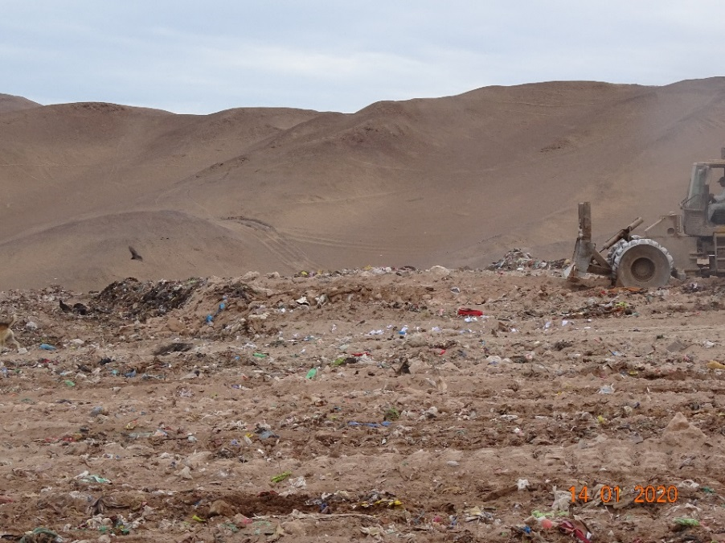 |  |  | 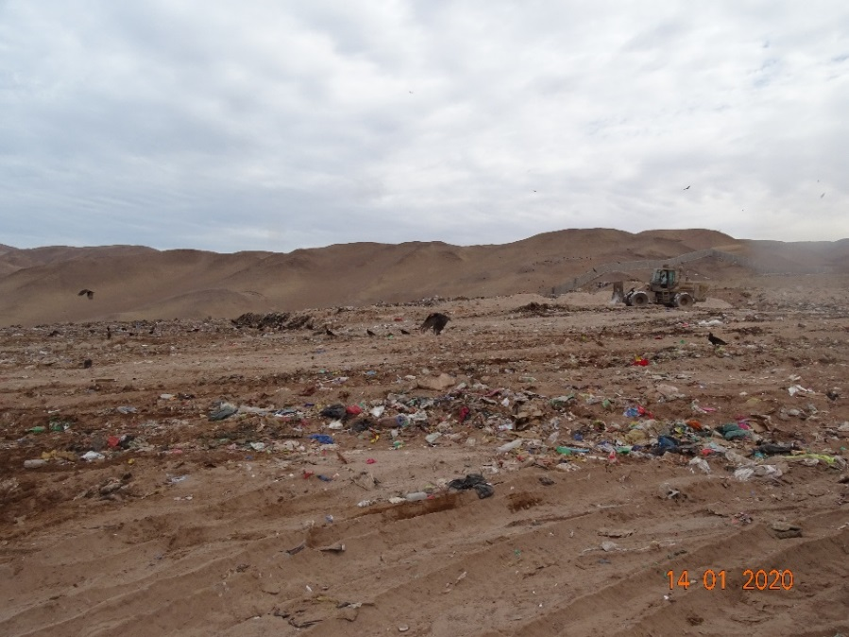
Fotografía 1. | Fecha: 14-01-2020 |  | Fotografía 2. | Fecha: 14-01-2020
Coordenadas UTM DATUM WGS84 HUSO 19 | Norte: 7.762.290 | Este: 386.105 | Coordenadas UTM DATUM WGS84 HUSO 19 | Norte: 7.762.290 | Este: 386.105
Descripción del medio de prueba:  Área afectada por el incendio, se observa maquinaria trabajando en el lugar |  |  | Descripción del medio de prueba:  Área afectada por el incendio, se observa maquinaria trabajando en el lugar
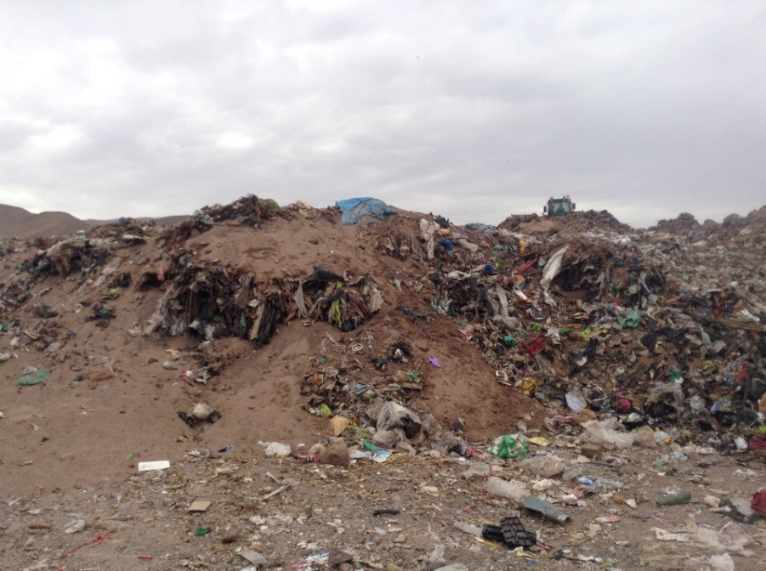 |  |  | 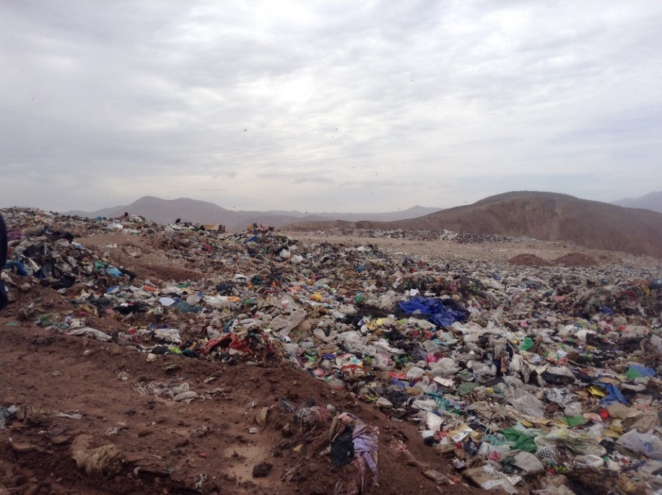
Fotografía 3. | Fecha: 14-01-2020 |  | Fotografía 4. | Fecha: 14-01-2020
Coordenadas UTM DATUM WGS84 HUSO 19 | Norte: 7.762.292 | Este: 386.041 | Coordenadas UTM DATUM WGS84 HUSO 19 | Norte: 7.762.272 | Este: 386.104
Descripción del medio de prueba:  Talud de la plataforma afectada, con residuos descubiertos |  |  | Descripción del medio de prueba:  Área adyacente al área afectada sin cobertura de residuos

Registros
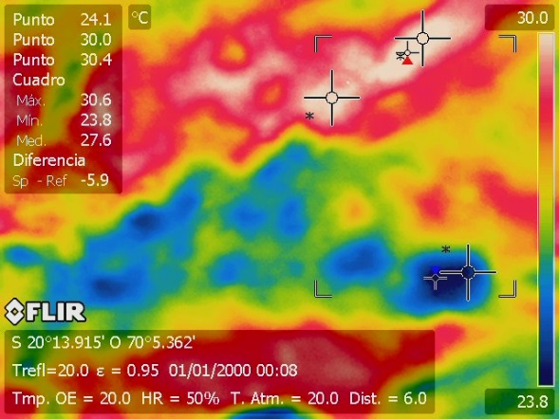 |  |  | 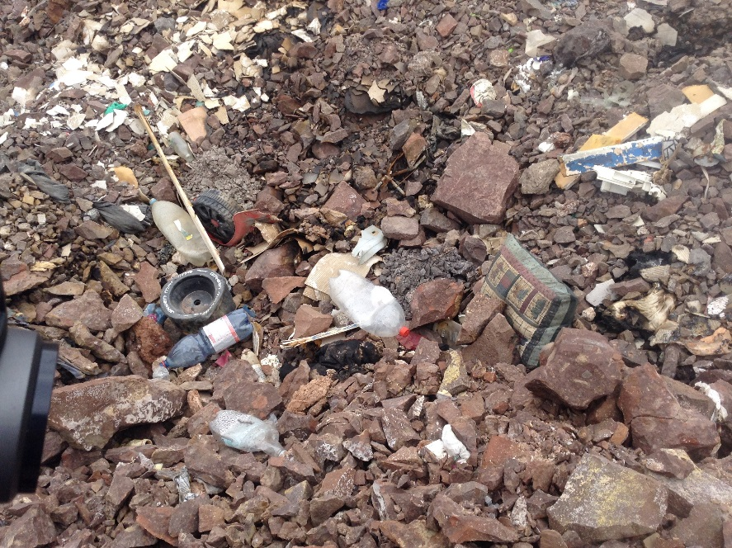
Fotografía 5. | Fecha: 14-01-2020 |  | Fotografía 6. | Fecha: 14-01-2020
Coordenadas UTM DATUM WGS84 HUSO 19 | Norte: 7.762.488 | Este: 386.194 | Coordenadas UTM DATUM WGS84 HUSO 19 | Norte: 7.762.488 | Este: 386.194
Descripción del medio de prueba:  Registro termográfico del punto donde se encuentra una depresión en el terreno. |  |  | Descripción del medio de prueba:  Depresión en el terreno.
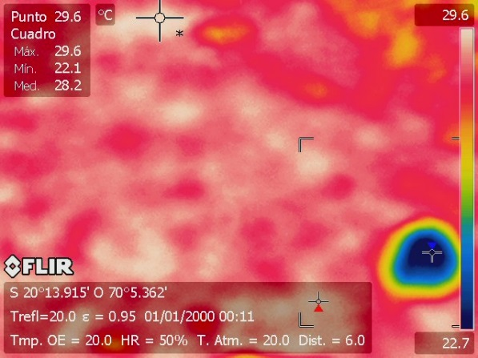 |  |  | 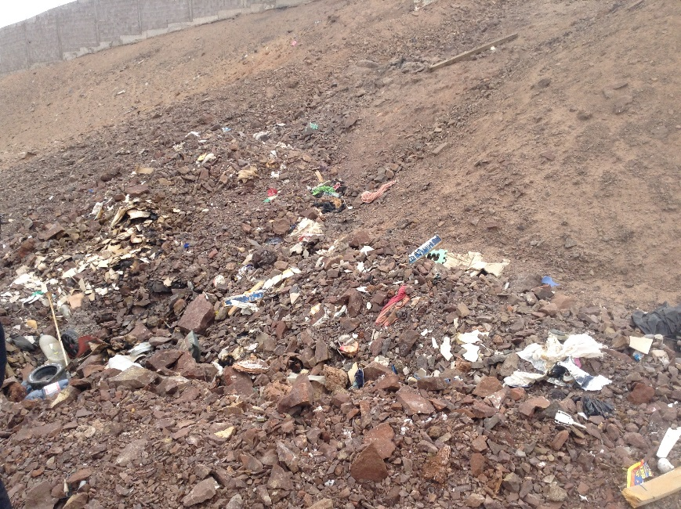
Fotografía 7. | Fecha: 14-01-2020 |  | Fotografía 8. | Fecha: 14-01-2020
Coordenadas UTM DATUM WGS84 HUSO 19 | Norte: 7.762.488 | Este: 386.194 | Coordenadas UTM DATUM WGS84 HUSO 19 | Norte: 7.762.488 | Este: 386.194
Descripción del medio de prueba:  Registro termográfico del sector en el cual se encuentra una depresión del terreno. |  |  | Descripción del medio de prueba:  Sector en el cual se encuentra la depresión en el terreno.
Registros
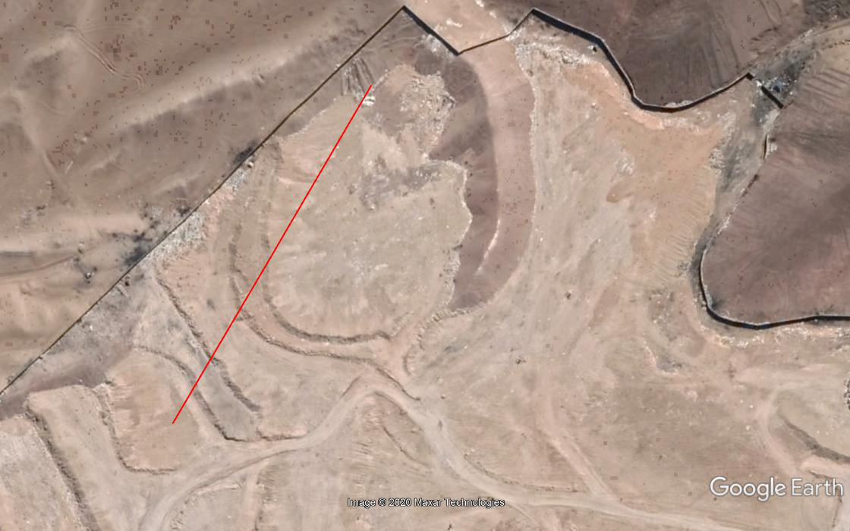

Depresión y escape de humo

230 m

Zona del incendio

Fuente: Google Earth, 2019
Figura 4. | Fecha de imagen: 18-12-2019
Descripción del medio de prueba:
Distancia lineal entre zona afectada por el incendio y la depresión del terreno detectada

Hecho constatado N°:4
Documentación Revisada: -
Exigencia: -
Resultados:
- Durante la actividad de inspección se constató la presencia de personas ajenas a la operación del sitio de disposición quienes realizaban recolección de residuos. Se observaron varios puntos en las plataformas en los cuales:
- Se constató la presencia de carpas instaladas en celdas selladas, inmediatamente abajo del área afectada por el incendio (Fotografía 9)
- Se constató la presencia de personas recolectando residuos en el frente de trabajo al momento que descargaban los camiones recolectores y se realizaban labores de acomodación de los residuos con maquinaria.
- Se constató la presencia de escaleras y elementos en distintos puntos interiores y exteriores del cierre perimetral del recinto, utilizados para el acceso de personas (Fotografía 10).
- Se observó la existencia de varios sectores con evidencia de restos de residuos quemados, principalmente en la superficie de las celdas selladas y en los muros perimetrales en sector nor poniente del sitio (en el área del incendio), lugares en los que se observó residuos desperdigados y acumulados en la superficie (Fotografías 11 y 12).
La presencia de personas ajenas a la operación del recinto, generan condiciones de riesgo adicional a las identificadas en la operación normal dado que se realizan actividades no controladas por el titular, situación evaluada en el EIA capítulo V, Considerando 5.1 “Evaluación de riesgos”, siendo insuficiente el control de ingreso en la entrada del recinto. Asimismo, la quema en las plataformas constituye una condición de riesgo para la generación de nuevos incendios, en particular en sectores en los que se encuentran residuos acumulados y sin la cobertura diaria correspondiente. Si bien esta materia está regulada en el D.S 189/2005 MINSAL que “Aprueba Reglamento sobre condiciones sanitarias y de seguridad básicas en los rellenos sanitarios” siendo su fiscalización materia sanitaria, corresponde a una condición que deberá ser subsanada por el titular.

Registros
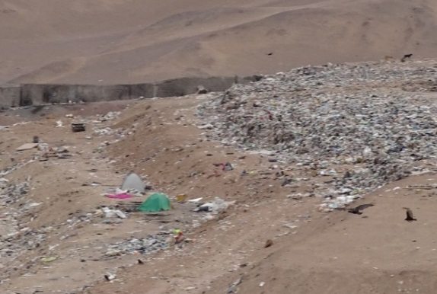 |  |  | 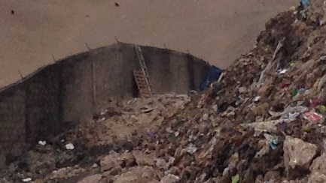
Fotografía 9. | Fecha: 14-01-2020 |  | Fotografía 10. | Fecha: 14-01-2020
Coordenadas UTM DATUM WGS84 HUSO 19 | Norte: - | Este: - | Coordenadas UTM DATUM WGS84 HUSO 19 | Norte: -- | Este: --
Descripción del medio de prueba:  Carpas instaladas al interior de la instalación |  |  | Descripción del medio de prueba:  Escaleras en muro perimetral
Registros
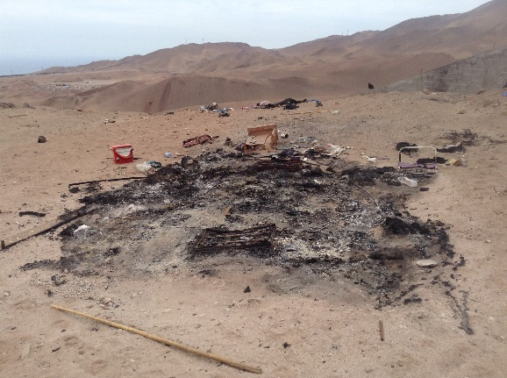 |  |  | 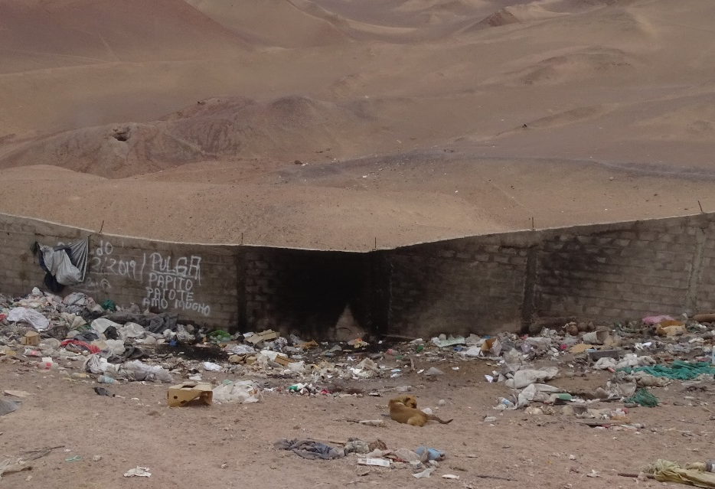
Fotografía 11. | Fecha: 14-01-2020 |  | Fotografía 12. | Fecha: 14-01-2020
Coordenadas UTM DATUM WGS84 HUSO 19 | Norte: 7.762.454 | Este: 386.156 | Coordenadas UTM DATUM WGS84 HUSO 19 | Norte: 7.762.308 | Este: 385.995
Descripción del medio de prueba:  Evidencia de material quemado sobre celda sellada |  |  | Descripción del medio de prueba:  Evidencia de quema en el perímetro del área de disposición cercano a área del incendio

CONCLUSIONES

De los resultados de la actividad de fiscalización, respecto al incendio que se originó el día 8 de enero de 2020 en el frente de trabajo activo del relleno sanitario, es posible concluir que el titular, I. Municipalidad de Iquique, en conjunto con Bomberos, ONEMI y la I. Municipalidad de Alto Hospicio, entre otros, ejecutó medidas y realizó la coordinación para controlar y extinguir el incendio en dos días, lo que permite concluir que se verifica la conformidad de las materias relevantes objeto de la fiscalización. Sin perjuicio de ello, se recogieron las siguientes observaciones:
- Se identificaron observaciones que tienen relación con el flujo de comunicación para la respuesta ante la emergencia y la falta de un plan de contingencias que aborde los aspectos y medidas de prevención y control necesarios en materia de incendio
- Se detectó La presencia de personas ajenas a la operación del recinto generando condiciones de riesgo adicionales a las identificadas en la operación normal, siendo insuficiente el control de ingreso en la entrada del recinto.
- Se constató quema en diversos puntos de las plataformas que pueden constituir una condición de riesgo para la generación de nuevos incendios, en particular en sectores en los que se encuentran residuos acumulados y sin la cobertura diaria correspondiente.
Dichas observaciones serán derivadas a la Autoridad Sanitaria para su consideración en la ejecución de procedimientos de acuerdo a sus competencias.
Los aspectos levantados en esta fiscalización y que requieren ser actualizados por el titular, serán materia de futuras fiscalizaciones.

ANEXO
N° Anexo | Nombre Anexo
1 | Acta de Inspección de fecha 14 de enero de 2020.
2 | Solicitud de fiscalización SAFA N°64-2020
3 | Escrito del titular de fecha 21 de enero de 2020 con antecedentes solicitados en Acta de Inspección e ID referenciados en sección “Documentos revisados”.

